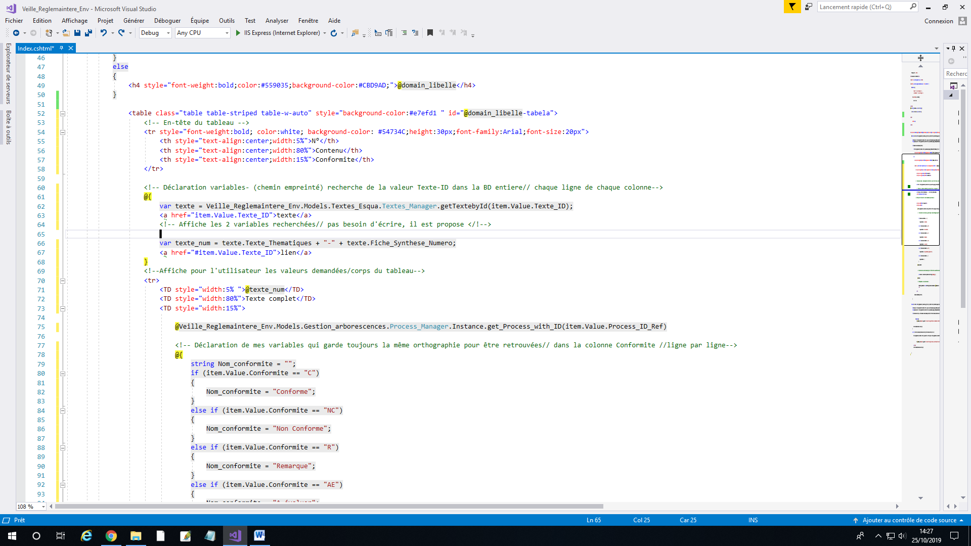

*Est-ce que le href est bien positionner ici ?*

*Est où dois-je positionné le code pour pouvoir mettre la première lettre en vert ?*

Je dois créer un <a href></a> pour récupérer mon id texte car sur ma page web comme tu peux le constater il y a E456 (ex) car ce n’est pas tous les mêmes, puisque que cela vient de la bd que tu peux voir ….je dois à partir de ce numéro quand je cliquerai dessus aller sur le texte de loi qui lui est propre. + mettre le E en vert

@{

ViewBag.Title = "Index";

}

<h2>Evaluations de conformités</h2>

<script src="~/assets/js/jquery-ui.js"></script>

<link href="~/assets/css/jquery-ui.css" rel="stylesheet" />

<link href="~/assets/css/jquery.dataTables.min.css" rel="stylesheet" />

<script>

$(function () {

var icons = {

"header": "ui-icon-triangle-1-e",

"activeHeader": "ui-icon-triangle-1-s"

};

$("#accordion").accordion({

collapsible: true,

icons: icons

});

});

</script>

@{List<string> domaines = new List<string>();

List<int> textesid = new List<int>();

List<int> articlesid = new List<int>();

}

<style>

.table-w-auto {

width: auto;

}

</style>

<div id="content" class="panel" style="margin-top: 60px;"></div>

<h3 style="color:#54734C;height:30px;width:1850px;font-family:Arial;font-size:20px; text-align:center;font-weight:bold">Liste des Evaluations de conformités</h3>

<div id="accordion">

@foreach (var item in Veille_Reglemaintere_Env.Models.Agir_Veille_Env_Liebherr.Fiches_Conformite_Manager.Instance.data)

{

int Domain_id = Veille_Reglemaintere_Env.Models.Textes_Esqua.Lien_Texte_Domaine_Manager.getDomain_idbyTexte_id(item.Value.Texte_ID);

string domain_libelle = Veille_Reglemaintere_Env.Models.Textes_Esqua.Domaine_Manager.getNom_Domainebyid(Domain_id);

if (!domaines.Contains(domain_libelle))

{

if (Veille_Reglemaintere_Env.Models.Textes_Esqua.Domaine_Manager.getDomaineParent(Domain_id) != 0)

{

<h4 style="font-weight:bold;color:#559035;background-color:#CBD9AD;">@Veille_Reglemaintere_Env.Models.Textes_Esqua.Domaine_Manager.getNom_Domainebyid(Veille_Reglemaintere_Env.Models.Textes_Esqua.Domaine_Manager.getDomaineParent(Domain_id)) / @domain_libelle</h4>

}

else

{

<h4 style="font-weight:bold;color:#559035;background-color:#CBD9AD;">@domain_libelle</h4>

}

<table class="table table-striped table-w-auto" style="background-color:#e7efd1 " id="@domain_libelle-tabela">

<!-- En-tête du tableau -->

<tr style="font-weight:bold; color:white; background-color: #54734C;height:30px;font-family:Arial;font-size:20px">

<th style="text-align:center;width:5%">N°</th>

<th style="text-align:center;width:80%">Contenu</th>

<th style="text-align:center;width:15%">Conformite</th>

</tr>

<!-- Déclaration variables- (chemin empreinté) recherche de la valeur Texte-ID dans la BD entiere// chaque ligne de chaque colonne-->

@{

var texte = Veille_Reglemaintere_Env.Models.Textes_Esqua.Textes_Manager.getTextebyId(item.Value.Texte_ID);

<!-- Affiche les 2 variables recherchées// pas besoin d'écrire, il est propose </!-->

var texte_num = texte.Texte_Thematiques + "-" + texte.Fiche_Synthese_Numero;

}

<!--Affiche pour l'utilisateur les valeurs demandées/corps du tableau-->

<tr>

<TD style="width:5% ">@texte_num</TD>

<TD style="width:80%">Texte complet</TD>

<TD style="width:15%">

@Veille_Reglemaintere_Env.Models.Gestion_arborescences.Process_Manager.Instance.get_Process_with_ID(item.Value.Process_ID_Ref)

<!-- Déclaration de mes variables qui garde toujours la même orthographie pour être retrouvées// dans la colonne Conformite //ligne par ligne-->

@{

string Nom_conformite = "";

if (item.Value.Conformite == "C")

{

Nom_conformite = "Conforme";

}

else if (item.Value.Conformite == "NC")

{

Nom_conformite = "Non Conforme";

}

else if (item.Value.Conformite == "R")

{

Nom_conformite = "Remarque";

}

else if (item.Value.Conformite == "AE")

{

Nom_conformite = "A évaluer";

}

else if (item.Value.Conformite == "NCS")

{

Nom_conformite = "Non_Conformite_Significative";

}

else if (item.Value.Conformite == "")

{

Nom_conformite = "";

}

}

@Nom_conformite

<br>

<!--Déclaration de ma variable DataTime// peut s'afficher brut sans modification dons pas besoin de fonction//elle s'ecrie puis se déclare en dessous systématiquement-->

@{

var DataTime = item.Value.Date_Debut.Date.ToString("dd/MM/yyyy");

}

@DataTime

<br>

<!--Identiquement a la variable DataTime-->

@{

HtmlString Commentaire = new HtmlString(item.Value.Commentaire);}@Commentaire

<br>

</TD>

</tr>

</table>

domaines.Add(domain_libelle);

}

}

</div>

@{

foreach (var item in Veille_Reglemaintere_Env.Models.Agir_Veille_Env_Liebherr.Fiches_Conformite_Manager.Instance.data)

{

int Domain_id = Veille_Reglemaintere_Env.Models.Textes_Esqua.Lien_Texte_Domaine_Manager.getDomain_idbyTexte_id(item.Value.Texte_ID);

string domain_libelle = Veille_Reglemaintere_Env.Models.Textes_Esqua.Domaine_Manager.getNom_Domainebyid(Domain_id);

if (item.Value.Article_ID == 0 && domaines.Contains(domain_libelle) && !textesid.Contains(item.Value.Texte_ID))

{

<script>

$(function(){

$("#@Domain_id-mytable").append("<tr style='text-align:left;font-size:medium;'><td>if</td><td>Texte Complet</td><td>@item.Value.Conformite<br>@item.Value.Date_Debut<br> Constat <br>@Html.Raw(item.Value.Commentaire)</td></tr>")

});

</script>

textesid.Add(item.Value.Texte_ID);

}

else if (!articlesid.Contains(item.Value.Article_ID) && item.Value.Article_ID != 0)

{

Veille_Reglemaintere_Env.Models.Textes_Esqua.Articles article_tmp2 = Veille_Reglemaintere_Env.Models.Textes_Esqua.Articles_Manager.getArticlebyId(item.Value.Article_ID);

<script>

$(function(){

$("#@Domain_id-mytable").append("<tr style='text-align: baseline; color:black; font-size:medium;'><td>else</td><td>@Html.Raw(article_tmp2.Article_Contenu)</td><td>@item.Value.Conformite<br>@item.Value.Date_Debut<br> Constat <br>@Html.Raw(item.Value.Commentaire)</td></tr>");

});

</script>

articlesid.Add(item.Value.Article_ID);

}

}

}

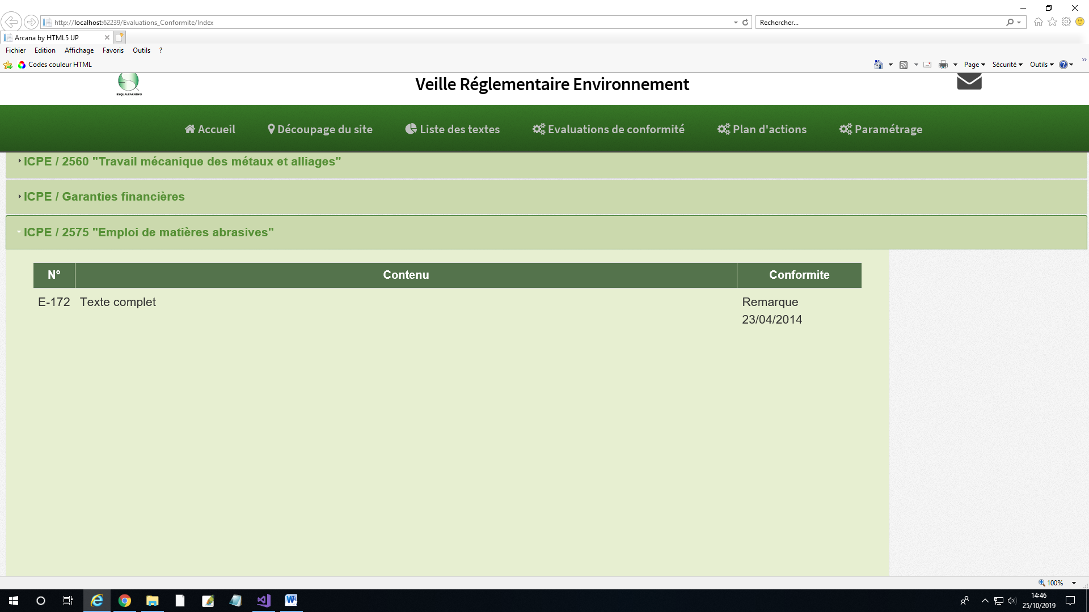

Ce numéro et cette lettre

**Aussi je ne comprends pas ma cellule ne prend pas juste l’espace qui lui est nécessaire**